1，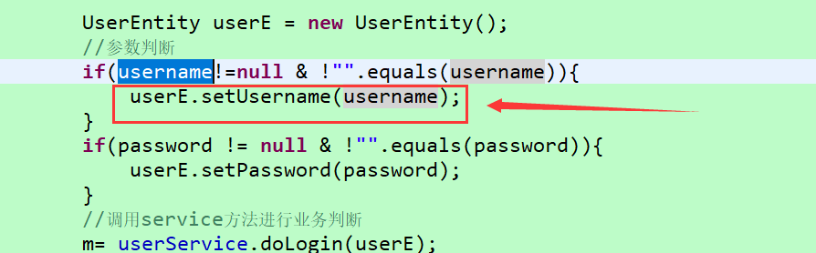

如果username不为空而password为空，那这句代码就相当于白执行了。

改成

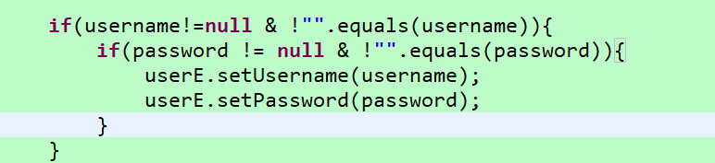

或者

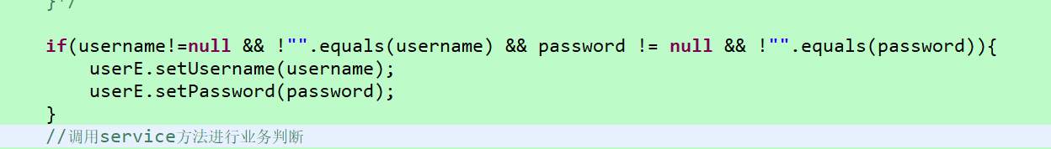

然后----

如果用户名或密码为空呢？你的代码还要继续执行吗？

没必要了，后面那些全都是没必要再执行的。

下面是一种示例写法

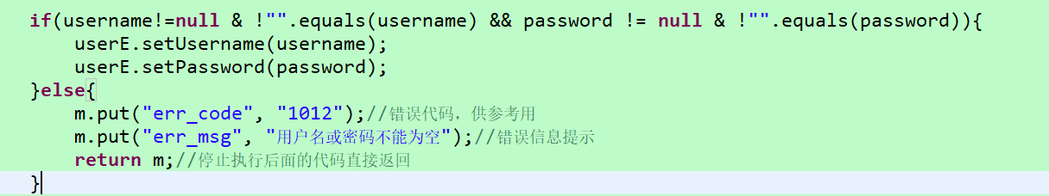

也可以把后面的代码全部放到if里面去

2，

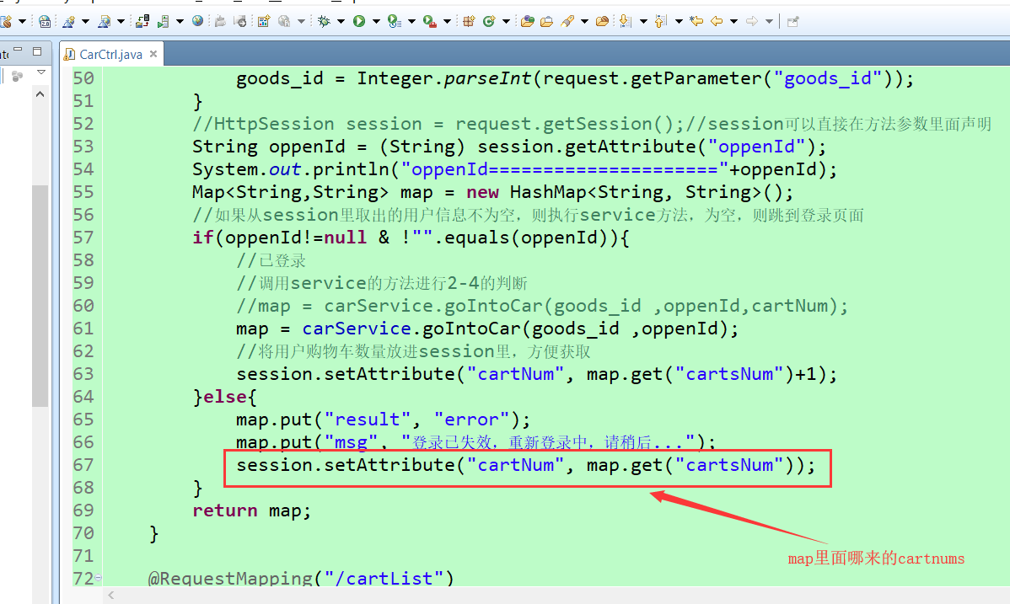

3，所有需要登陆验证的业务，一定要先验证用户是否登陆！！

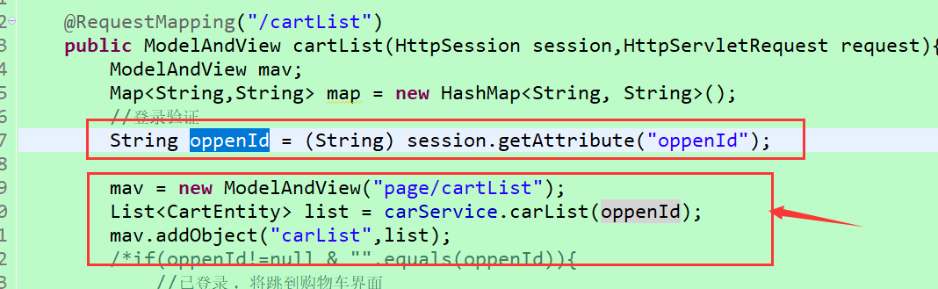

你这里只是从session里面取出来openid，这不叫登陆验证。

取出来并判断是否为空才叫登陆验证。只有在验证通过的情况下才能进行后续操作。

1/2 已改，3未改，登录验证暂时注释掉，方便测试